Конспект урока открытия новых знаний по математике
Класс: 3
Учитель: Усачёва И.Г.
Программа: «Школа России»
Тема урока: «Деление с остатком» (урок 85)
Цель урока: создать условия для ознакомления учащихся с новым понятием «делением с остатком» с опорой на схематический рисунок.
Задачи:
- предметные:
  - выполнять деление с остатком;
  - проверять правильность вычислений;
  - выполнять устно арифметические действия над числами в пределах 100.
- метапредметные:
  - познавательные: устанавливать математические отношения между объектами (практически и мысленно), фиксировать это в устной форме, используя особенности математической речи (точность и краткость), и на построенных моделях;
  - коммуникативные: включаться в диалог с учителем и сверстниками, в коллективное обсуждение проблем, проявлять инициативу и активность в стремлении высказать своё мнение;
  - регулятивные: определение цели учебной деятельности; организация и планирование собственной учебной деятельности, осуществление контроля за её ходом и результатом, работа по алгоритму; оценивание своих достижений на уроке.
- личностные: осваивать позитивный стиль общения со сверстниками и взрослыми в школе и дома; проявлять учебно-познавательный интерес к новому учебному материалу и способам решения учебных и практических задач.
Тип урока: урок открытия новых знаний.
Формы работы учащихся: фронтальная, коллективная, парная, групповая.
Оборудование: учебник М.И. Моро «Математика» 3 класс, карточки с цифрами и буквами; для практической работы – модели сарафанов, пуговицы и карманы из самоклеящейся бумаги, пустые спичечные коробки, цветные полоски бумаги, схематичные рисунки костюмов, состоящие из трёх – четырёх предметов, компьютер, презентация, карточки для самооценки.
Исходный уровень знаний и умений обучающихся для изучения данной темы: конкретный смысл действия деления и умножения, знание табличных и внетабличных случаев деления и умножения.
Межпредметные связи: «Окружающий мир», определение признаков различных объектов: формы, цвета, сравнительных размеров.

Технологическая карта урока

№ | Этап урока | Деятельность учителя  (с указанием действий с ЭОР, например, демонстрация) | Деятельность ученика | Время  (в мин.)
I | Мотивация к учебной деятельности. | - Здравствуйте, ребята! Сегодня на уроке вы откроете новый секрет математики, а какой, вы мне скажете чуть позже. |  | 1 мин.
II | Актуализация знаний. | - Начнём урок с математического диктанта, записываем в тетрадь только ответы.  - 18 человек расселись за парты по 2 человека. Сколько парт занято?  - Делимое 45, делитель 9. Запишите частное.  - 56 разделить на 7.  - Во сколько раз 48 больше, чем 8?  - Делимое 63, частное 9. Запишите, чему равен делитель.  - Уменьшите 28 в 7 раз.  - Проверим, как вы справились с заданием.  На экране открываю ответы:  9 5 8 6 7 4  - Каким арифметическим действием вы пользовались, выполняя арифметический диктант?  - Сегодня мы познакомимся с новым видом деления, будьте внимательны. Расположите ответы математического диктанта в порядке возрастания, и вы узнаете, куда мы сегодня на уроке отправимся.  - Какое слово у нас открылось?  - Мы отправляемся в ателье, где шьют одежду. | - Делением.  Дети в тетрадях на второй строчке записывают числа в порядке возрастания. Один ученик у доски переставляет карточки и переворачивает их обратной стороной.  На доске:  4 5 6 7 8 9  а т е л ь е  - Ателье. | 6 мин.
III | Постановка проблемы.  Практическая работа. | - Ателье получило заказ от танцевальной группы на пошив костюмов для выступлений. Сарафаны уже сшили, осталось пришить пуговицы и карманы. Поможем мастерам.  - У вас на партах по два сарафана и пуговицы. Подсчитайте количество пуговиц красного цвета для этих сарафанов и разделите их поровну.  - Что вы заметили?  - Запишем выражение, соответствующее вашим действиям.  На доске:  13 : 2 = 6 (ост. 1)  - Теперь разделите поровну карманы для этих двух сарафанов.  Задание выполняется аналогично.  - Какое действие вы выполняли?  - Запишем выражение.  На доске:  5:2 = 2 (ост. 2)  - Чем эти выражения отличаются от привычных нам? | Дети распределяют пуговицы на сарафаны.  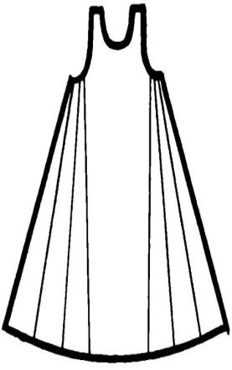  - Поровну пуговицы разделить не удалось, осталась одна лишняя пуговица.  - Деление.  - Здесь в ответе, кроме частного, есть ещё оставшееся число. | 7 мин.
IV | Определение темы урока. | - Как вы думаете, с каким новым видом деления мы познакомимся? | - Деление с остатком. | 1 мии.
V | Построение системы знаний. | - Продолжим работу в ателье. Пуговицы другого цвета надо разложить в коробочки поровну.  - Что у вас получилось?  - Запишем выражение, соответствующее вашему действию.  На доске:  16:3 = 5 (ост. 1)  - Возьмите пуговицы жёлтого цвета и добавьте их в коробки поровну.  - Что у вас получилось?  - Запишем выражение.  На доске:  13:3 = 4 (ост. 1)  - Для отделки сарафанов нужна тесьма. У вас на партах цветные полоски бумаги по 14 и 18 см длиной.  - Необходимо разрезать тесьму. Первую полоску на кусочки по 3 см.  - Вторую полоску надо разделить на полоски по 5 см.  - Назовите компоненты при делении с остатком.  - Какие компоненты я подчеркнула?  - В каждом выражении сравните подчёркнутые компоненты.  Что вы заметили?  - Каким действием проверяется действие деление?  - Проверим правильность наших вычислений.  На доске:  Равенство 18:5 = 3 (ост. 3)  Проверка 5 Х 3 + 3 = 18  - Всё, что мы делали на уроке, - это только наши предположения. Проверим, насколько они верны, согласен ли с нами автор учебника? Откройте учебник на с. 92 и прочитайте правило. | Дети раскладывают пуговицы синего цвета в спичечные коробки.  - В каждой коробке по пять пуговиц, одна осталась.  Дети раскладывают пуговицы.  - В каждую коробку вошло по четыре жёлтых пуговки, и одна осталась.  Дети выполняют задание и записывают выражение.  На доске:  14:3 = 4 (ост. 2)  2 см  3 см 3 см 3 см 3 см 1 см 1 см  Работа выполняется аналогично.  На доске:  18:5 = 3 (ост. 3)  3 см  5 см 5 см 5 см 1 см 1 см 1 см  По мере выполнения работы на доске появились равенства:  13:2 = 6 (ост. 1)  5:2 = 2 (ост. 2)  16:3 = 5 (ост. 1)  13:3 = 4 (ост. 1)  14:3 = 4 (ост. 2)  18:5 = 3 (ост. 3)  - Делимое, делитель, частное, остаток.  - Делитель и остаток.  - Остаток всегда меньше делителя.  - Умножением.  Дети читают правило и делают вывод о том, что они рассуждали правильно. | 14 мин.
 | Физминутка. |  | Дети выполняют движения под музыку. | 1 мин.
 | Закрепление пройденного материала. | - Вернёмся к заказу танцевальной группы. Для исполнения одного из танцев необходим костюм, состоящий из трёх предметов: кепки, футболки, шортов. При чём каждый элемент костюма должен быть либо красного, либо синего, либо жёлтого цветов. К сожалению, последовательность цветов не названа. Подумайте, сколькими способами можно раскрасить эти предметы. Соблюдайте алгоритм.  - Посчитаем расход ткани на один костюм, если мы знаем количество ткани, идущее на каждую вещь.  На доске:  Кепка – 30 см  Футболка – 1 м  Шорты – 60 см  - Заказано 5 костюмов. Сколько всего ткани израсходуется?  - Цена одного метра ткани – 10 руб. Сколько израсходовано денег? | Дети раскрашивают всеми возможными способами элементы костюма.  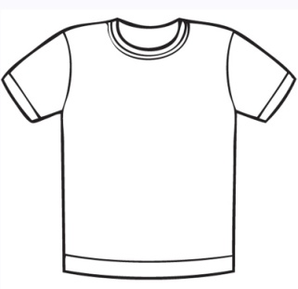  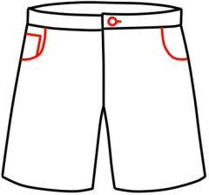  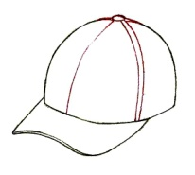  Осуществляется взаимопроверка.  Дети записывают решение в тетрадях, один ученик - у доски:  30 см + 100 см + 60 см = 190 см  Ученик у доски записывает решение:  190 х 5 = (100 + 90) х 5 = 100 х 5 + 90 х 5 = 500 + 450 = 950  950 см = 9 м 50 см  Ученик у доски записывает решение:  10 х 9 + 5 = 95 (руб.) | 8 мин.
 | Самостоятельная работа. | - Чтобы правильно раскрасить следующий костюм, необходимо выполнить деление с остатком. | 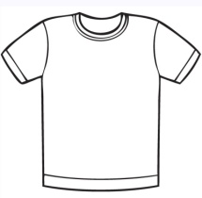  16 : 3 =  18:4 =  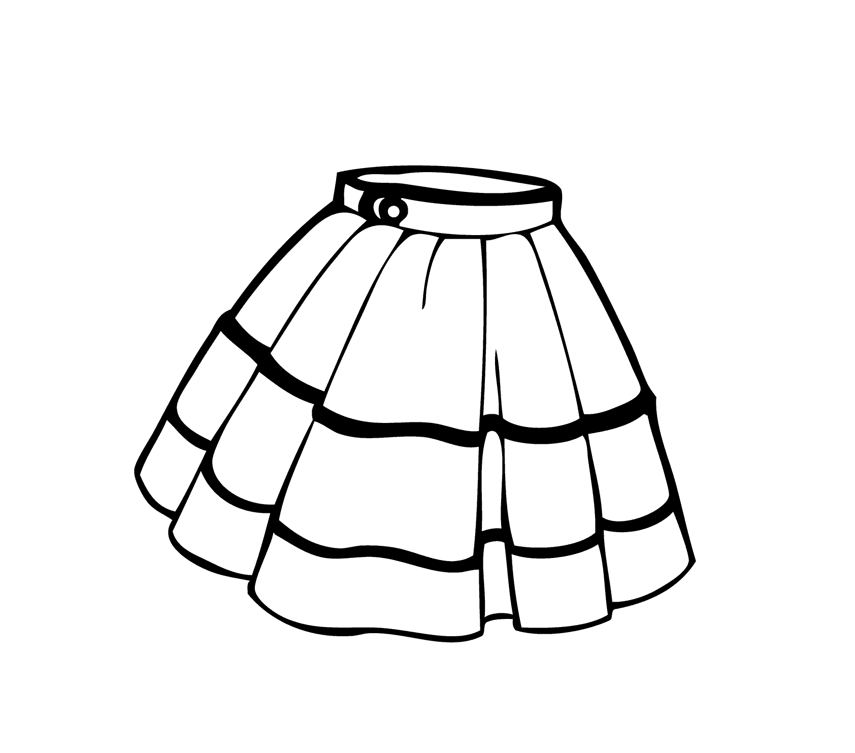  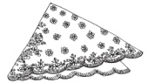  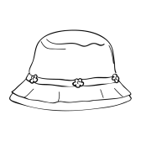  12:5 = 13:6 =  Дети решают примеры, записанные на элементах костюмов. Пользуясь ключом – помощником, раскрашивают костюм.  Зелёный – 2 (ост. 2)  Жёлтый – 2 (ост. 1)  Синий – 4 (ост. 2)  Красный – 5 (ост.1) | 4 мин.
VI | Рефлексия. | - Что нового вы открыли для себя на уроке?  - Что было самое интересное?  - Оцените свою работу на «ЛЕСЕНКЕ УСПЕХА». | Дети отвечают на вопросы и рисуют себя на той ступеньке лесенки, которой они достигли.  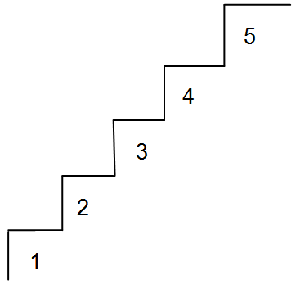 | 2 мин.
VII | Домашнее задание. | Составьте 10 примеров на деление с остатком и решите их. | Записывают задание. | 1 мин.

